Задание 5. Индексы

1

*Пример запроса:* SELECT firstName, lastName FROM Employees CROSS JOIN Departments;

*Результат до добавления индексов:*

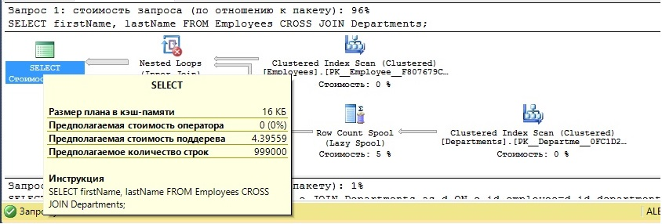

*Результат после добавления индексов:*

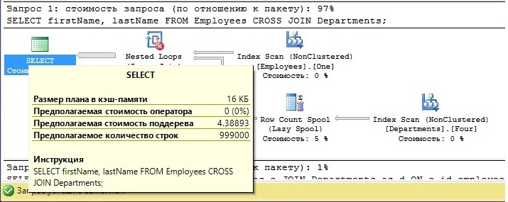

2

*Пример запроса:* SELECT firstName, lastName FROM Employees as e JOIN Departments as d ON e.id_employee=d.id_department;

*Результат до добавления индексов:*

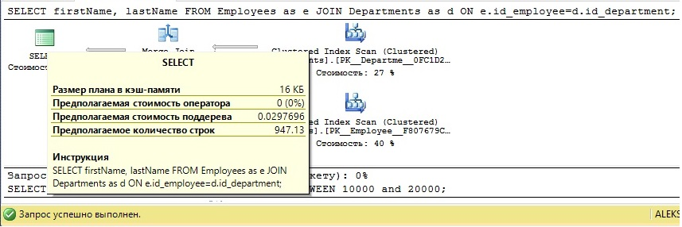

*Результат после добавления индексов:*

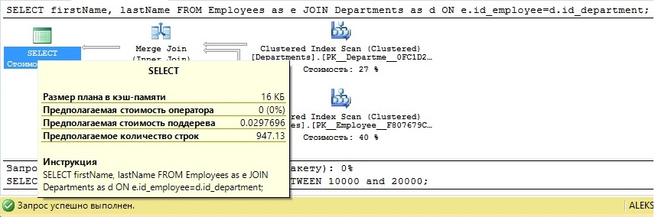

3

*Пример запроса:* SELECT name,salary FROM Posts WHERE salary BETWEEN 10000 and 20000;

*Результат до добавления индексов:*

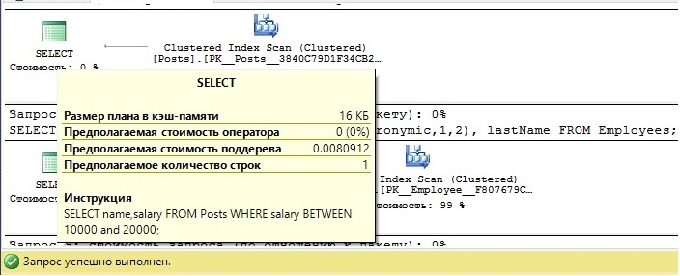

*Результат после добавления индексов:*

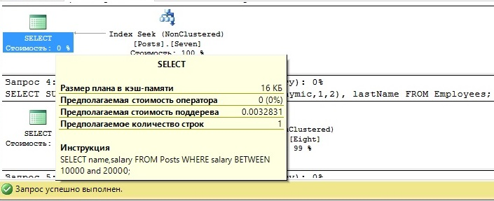

4

*Пример запроса:* SELECT SUBSTRING(firstName,1,2), SUBSTRING(patronymic,1,2), lastName FROM Employees;

*Результат до добавления индексов:*

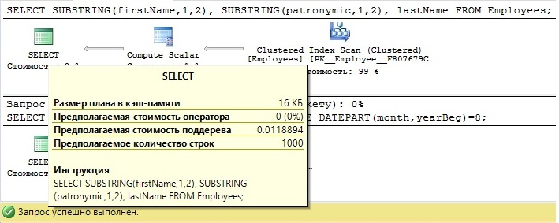

*Результат после добавления индексов:*

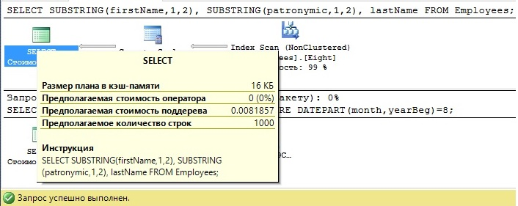

5

*Пример запроса:* SELECT firstName, lastName FROM Employees WHERE DATEPART(month,yearBeg)=8;

*Результат до добавления индексов:*

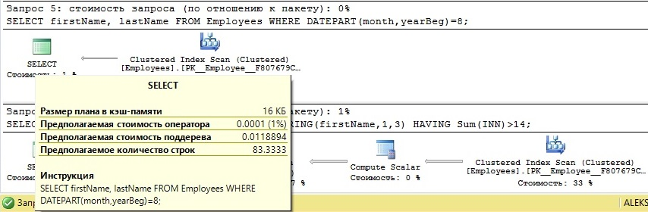

*Результат после добавления индексов:*

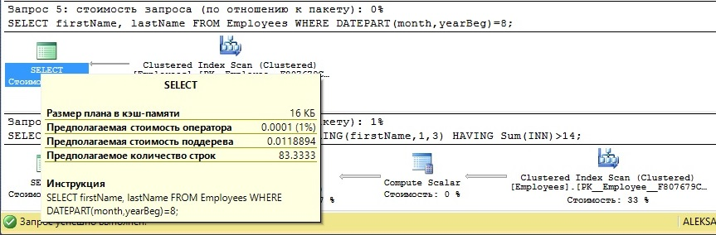

6

*Пример запроса:* SELECT Sum(INN) FROM Employees GROUP BY SUBSTRING(firstName,1,3) HAVING Sum(INN)>14;

*Результат до добавления индексов:*

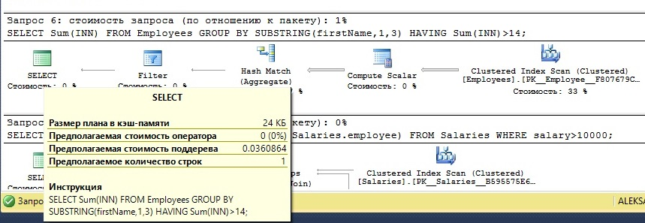

*Результат после добавления индексов:*

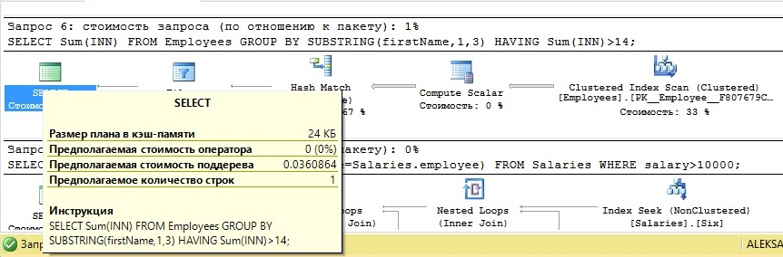

7

*Пример запроса:* SELECT (SELECT name FROM Posts WHERE employee=Salaries.employee) FROM Salaries WHERE salary>10000;

*Результат до добавления индексов:*

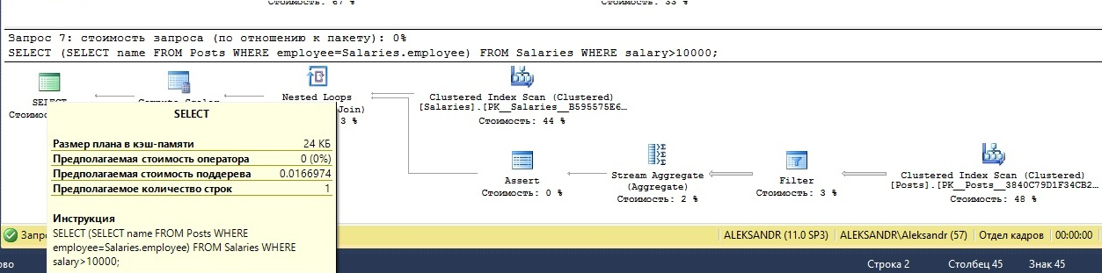

*Результат после добавления индексов:*

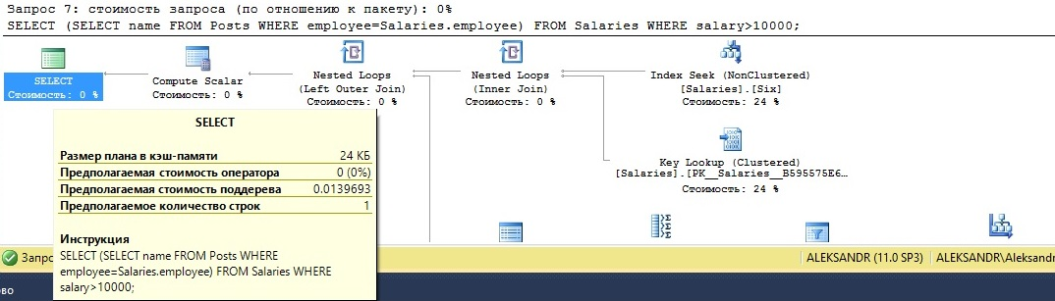

8

*Пример запроса:* (SELECT firstName FROM Employees) UNION (SELECT salary FROM Salaries);

*Результат до добавления индексов:*

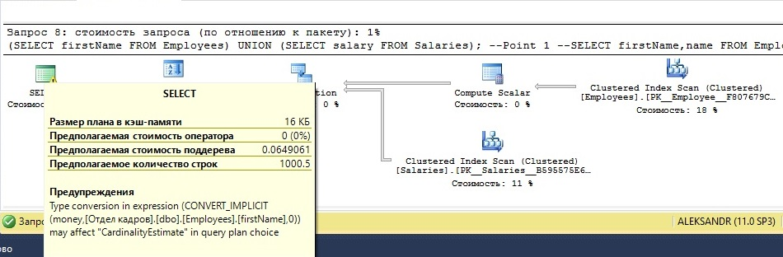

*Результат после добавления индексов:*

